國立屏東科技大學開會通知單

連絡人及電話：沈惠如、分機6101

受文者：«與會人員姓名職稱»

密等及解密條件：速件
發文日期：中華民國105年2月02 日
發文字號：屏科大總處字第105002 號
附件：如文

開會事由：105年度第1次「農業暨生態教育導覽」規劃協調會議
開會時間：105年2月18日(星期四 )下午3時30分
開會地點：行政中心3樓第2會議室

主 持 人：張總務長金龍
出 席 者：農園系顏副校長昌瑞、賴宏亮老師、傅炳山老師
保育類野生動物中心陳主任石柱、水保系唐琦老師
農機具陳列館洪主任辰雄、木設系江主任吉龍
畜牧場沈主任朋志、進修推廣部彭主任克仲
推廣組梁組長佑慎、謝淑梅小姐
事務組邱組主任武霖
列 席 者：林組長清華
副本：本校秘書室、總務處
備註：1.議程資料已經發送，紙本於會中不再分送。
2.出席人員若不克出席，請指派代表出席。
3.備有便當。

105年度第1次農業暨生態教育導覽規劃協調會議議程
一、時間：105年2月18日下午3時30分
二、地點：行政中心第2會議室
三、主席宣佈開會：
四、主席報告：
五、工作報告：
(一) 校園導覽經費104年全年收入98萬8,652元，較103年收入87萬2,860元，增加11萬5,792元；104年支出74萬3,068元，收支相抵後盈餘24萬5,584元，有關收支明細如附件一，請參閱。
(二) 校園導覽104年全年參觀人數1萬2,357人，較103年參觀人數1萬571人，增加1,786人，檢附104年及103年各景點參觀人數統計表如附件二，請參閱。

六、討論事項：

提案ㄧ

案由：本校校園導覽104年度餘額分配表如說明，請 討論。
說明：
(一) 依據102年2月4日102年度第1次校園導覽會議決議案辦理，其決議
為：以當年度收支淨額(支出項目不列計經常門)之80%作為分配基準，依
各景點參觀人數佔總人數之比例作分配。
(二) 依據會計室所提供資料，104年度全年收入98萬8,652元，支出部分(不
含經常門)小計60萬4,020元，扣減後之 80％提列分配額為30萬7,705
元，擬分配如下：

104年度校園導覽餘額分配表 單位:元
參觀地點 | 參觀人數 | 參觀人數佔全體人數% | 分配金額 | 上年度未動支餘額 | 實際分配數
收容中心 | 8,480 | 68.63 | 211,178 | 0 | 211,178
畜牧場 | 125 | 1.01 | 3,108 | 0 | 3,108
農機具陳列館 | 1,104 | 8.93 | 27,478 | 0 | 27,478
果園 | 1,490 | 12.06 | 37,109 | 0 | 37,109
香草園 | 115 | 0.93 | 2,862 | 0 | 2,862
靜思湖 | 1,043 | 8.44 | 25,970 | 0 | 25,970
合計 | 12,357 | 100 % | 307,705 | 0 | 307,705

決議：
七、臨時動議：
八、散會

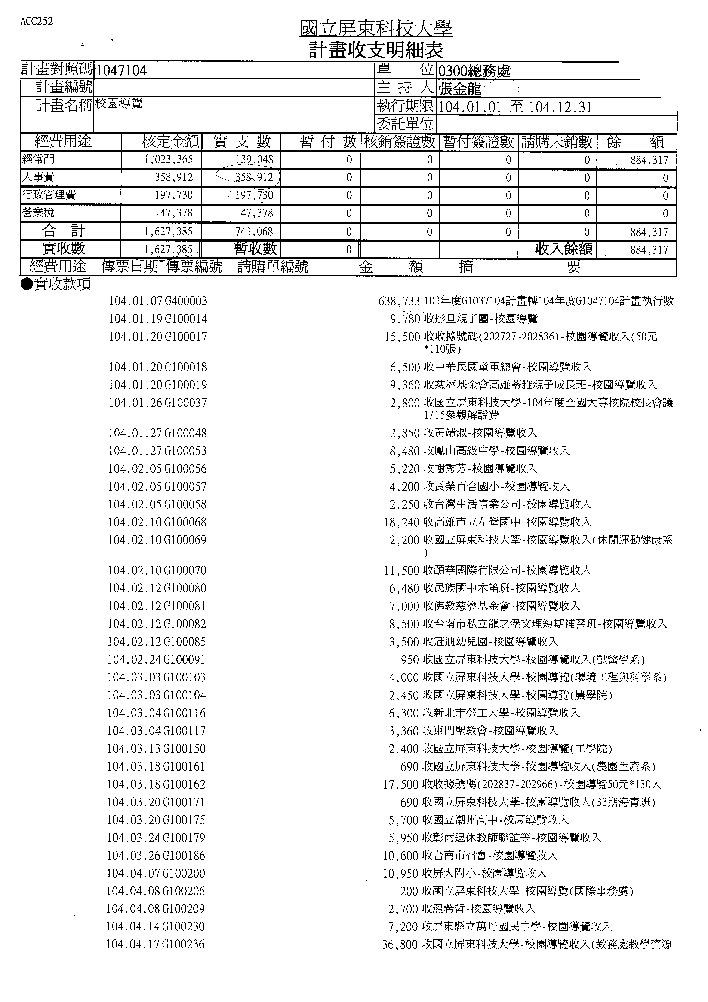
附件一
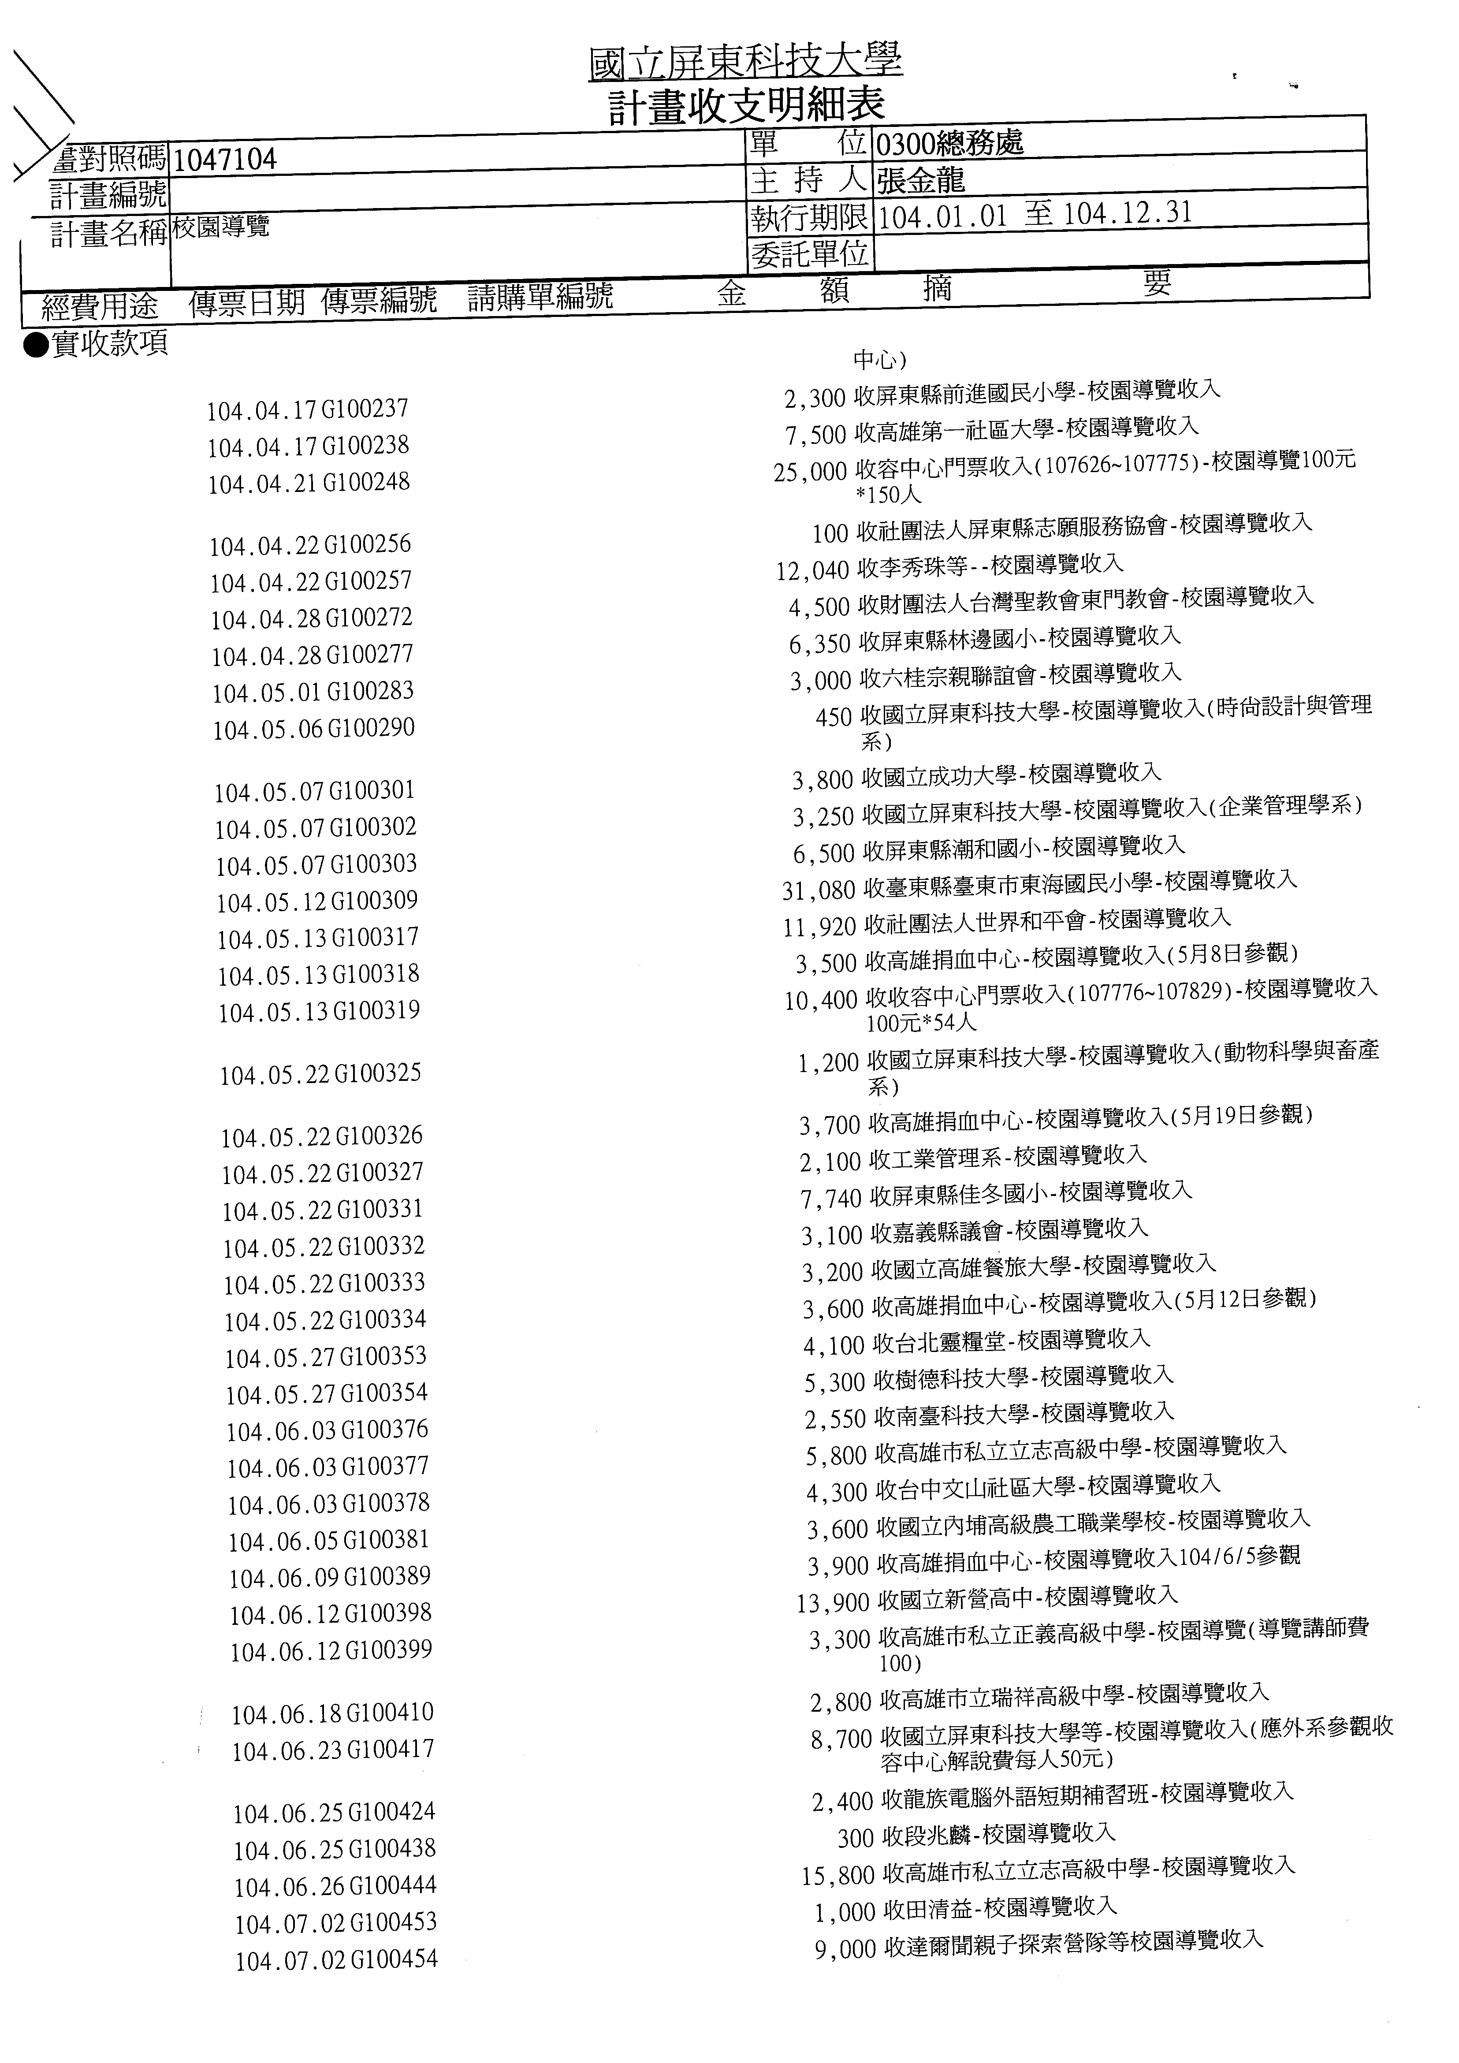
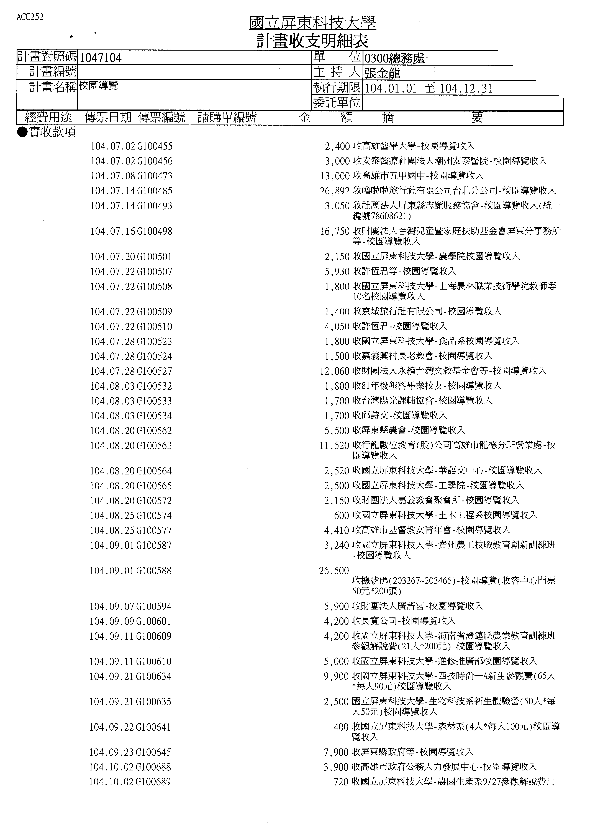
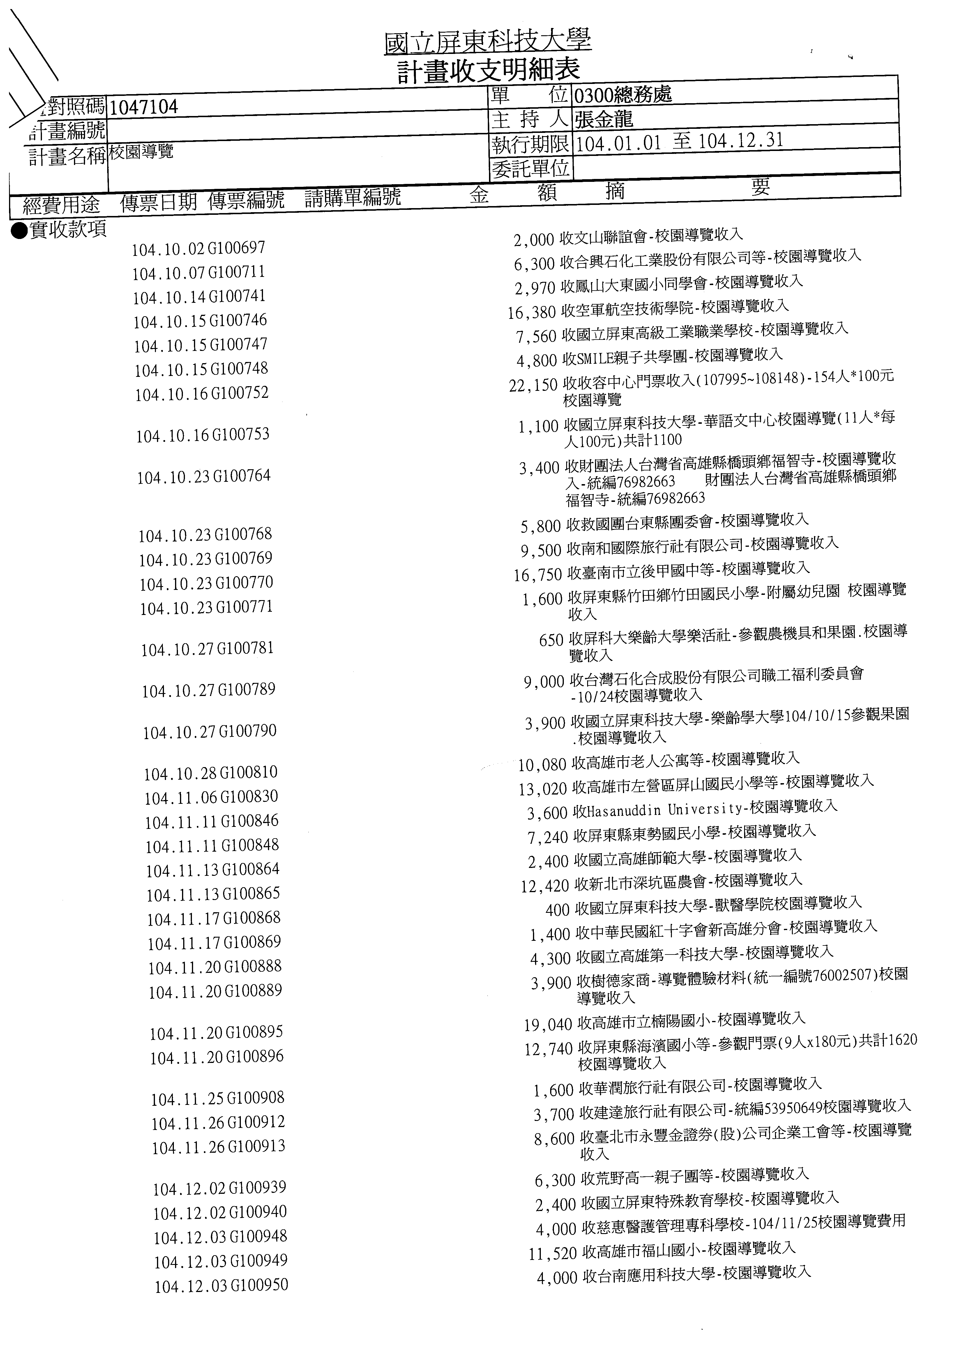
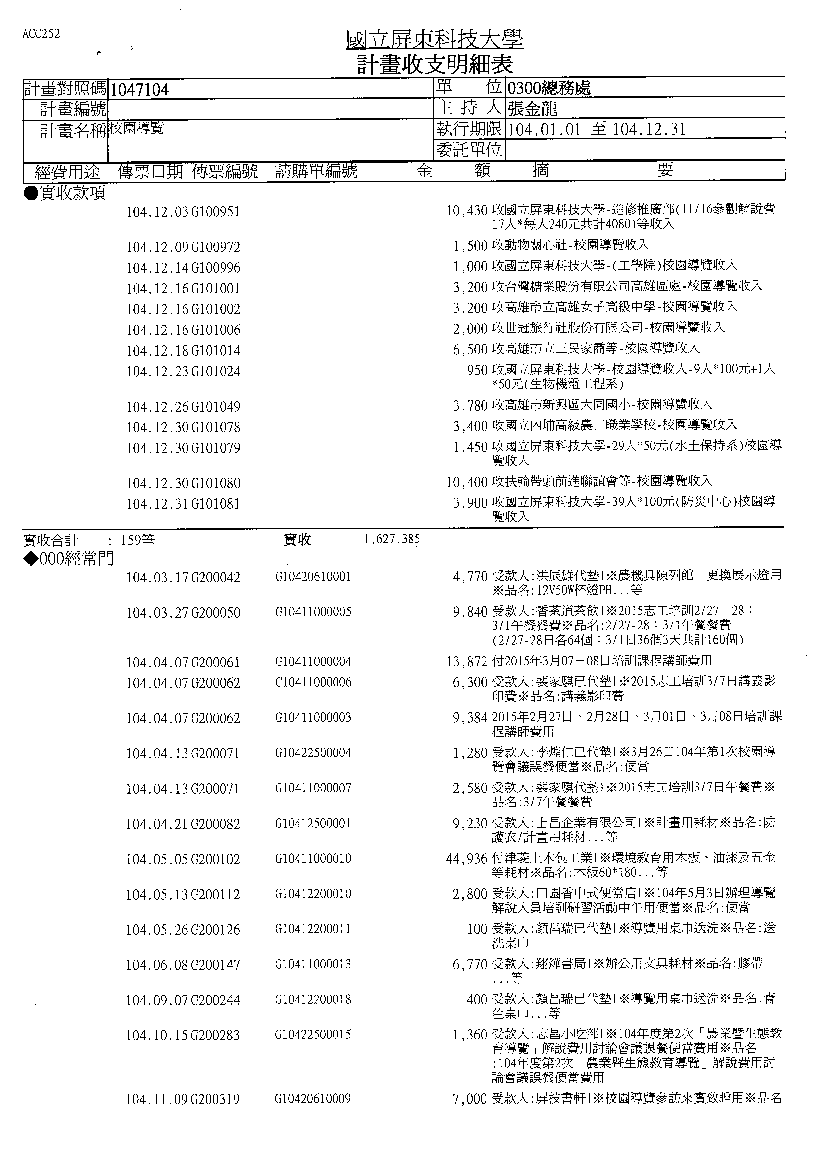
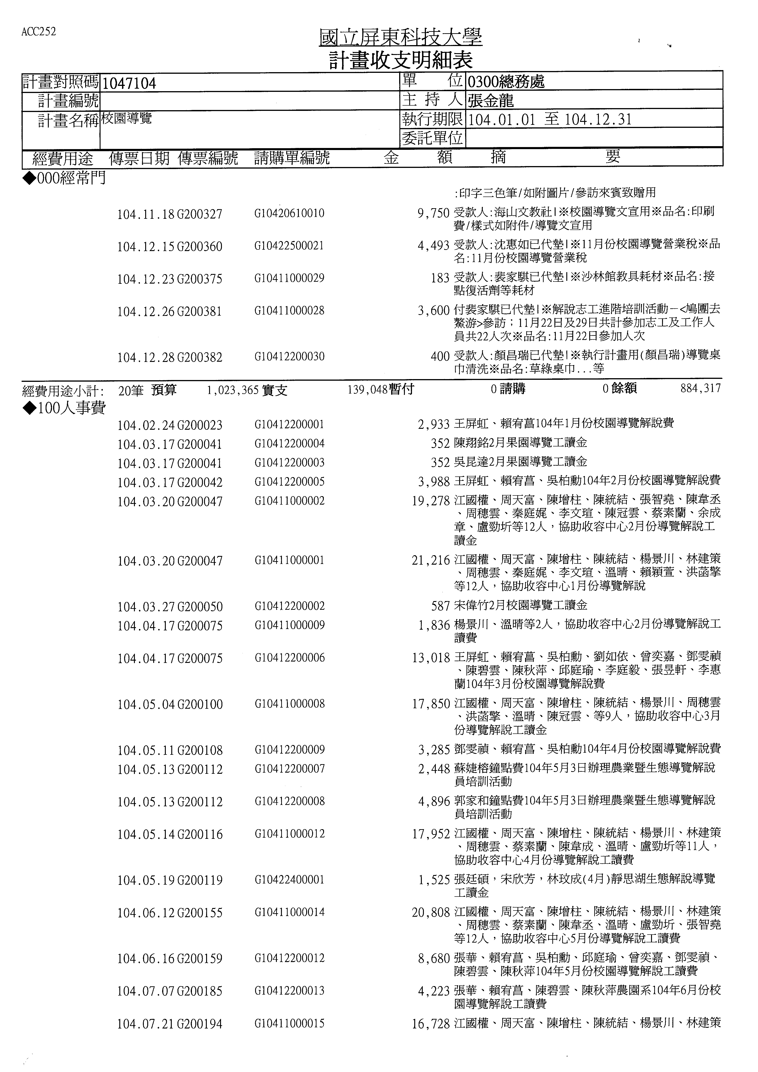
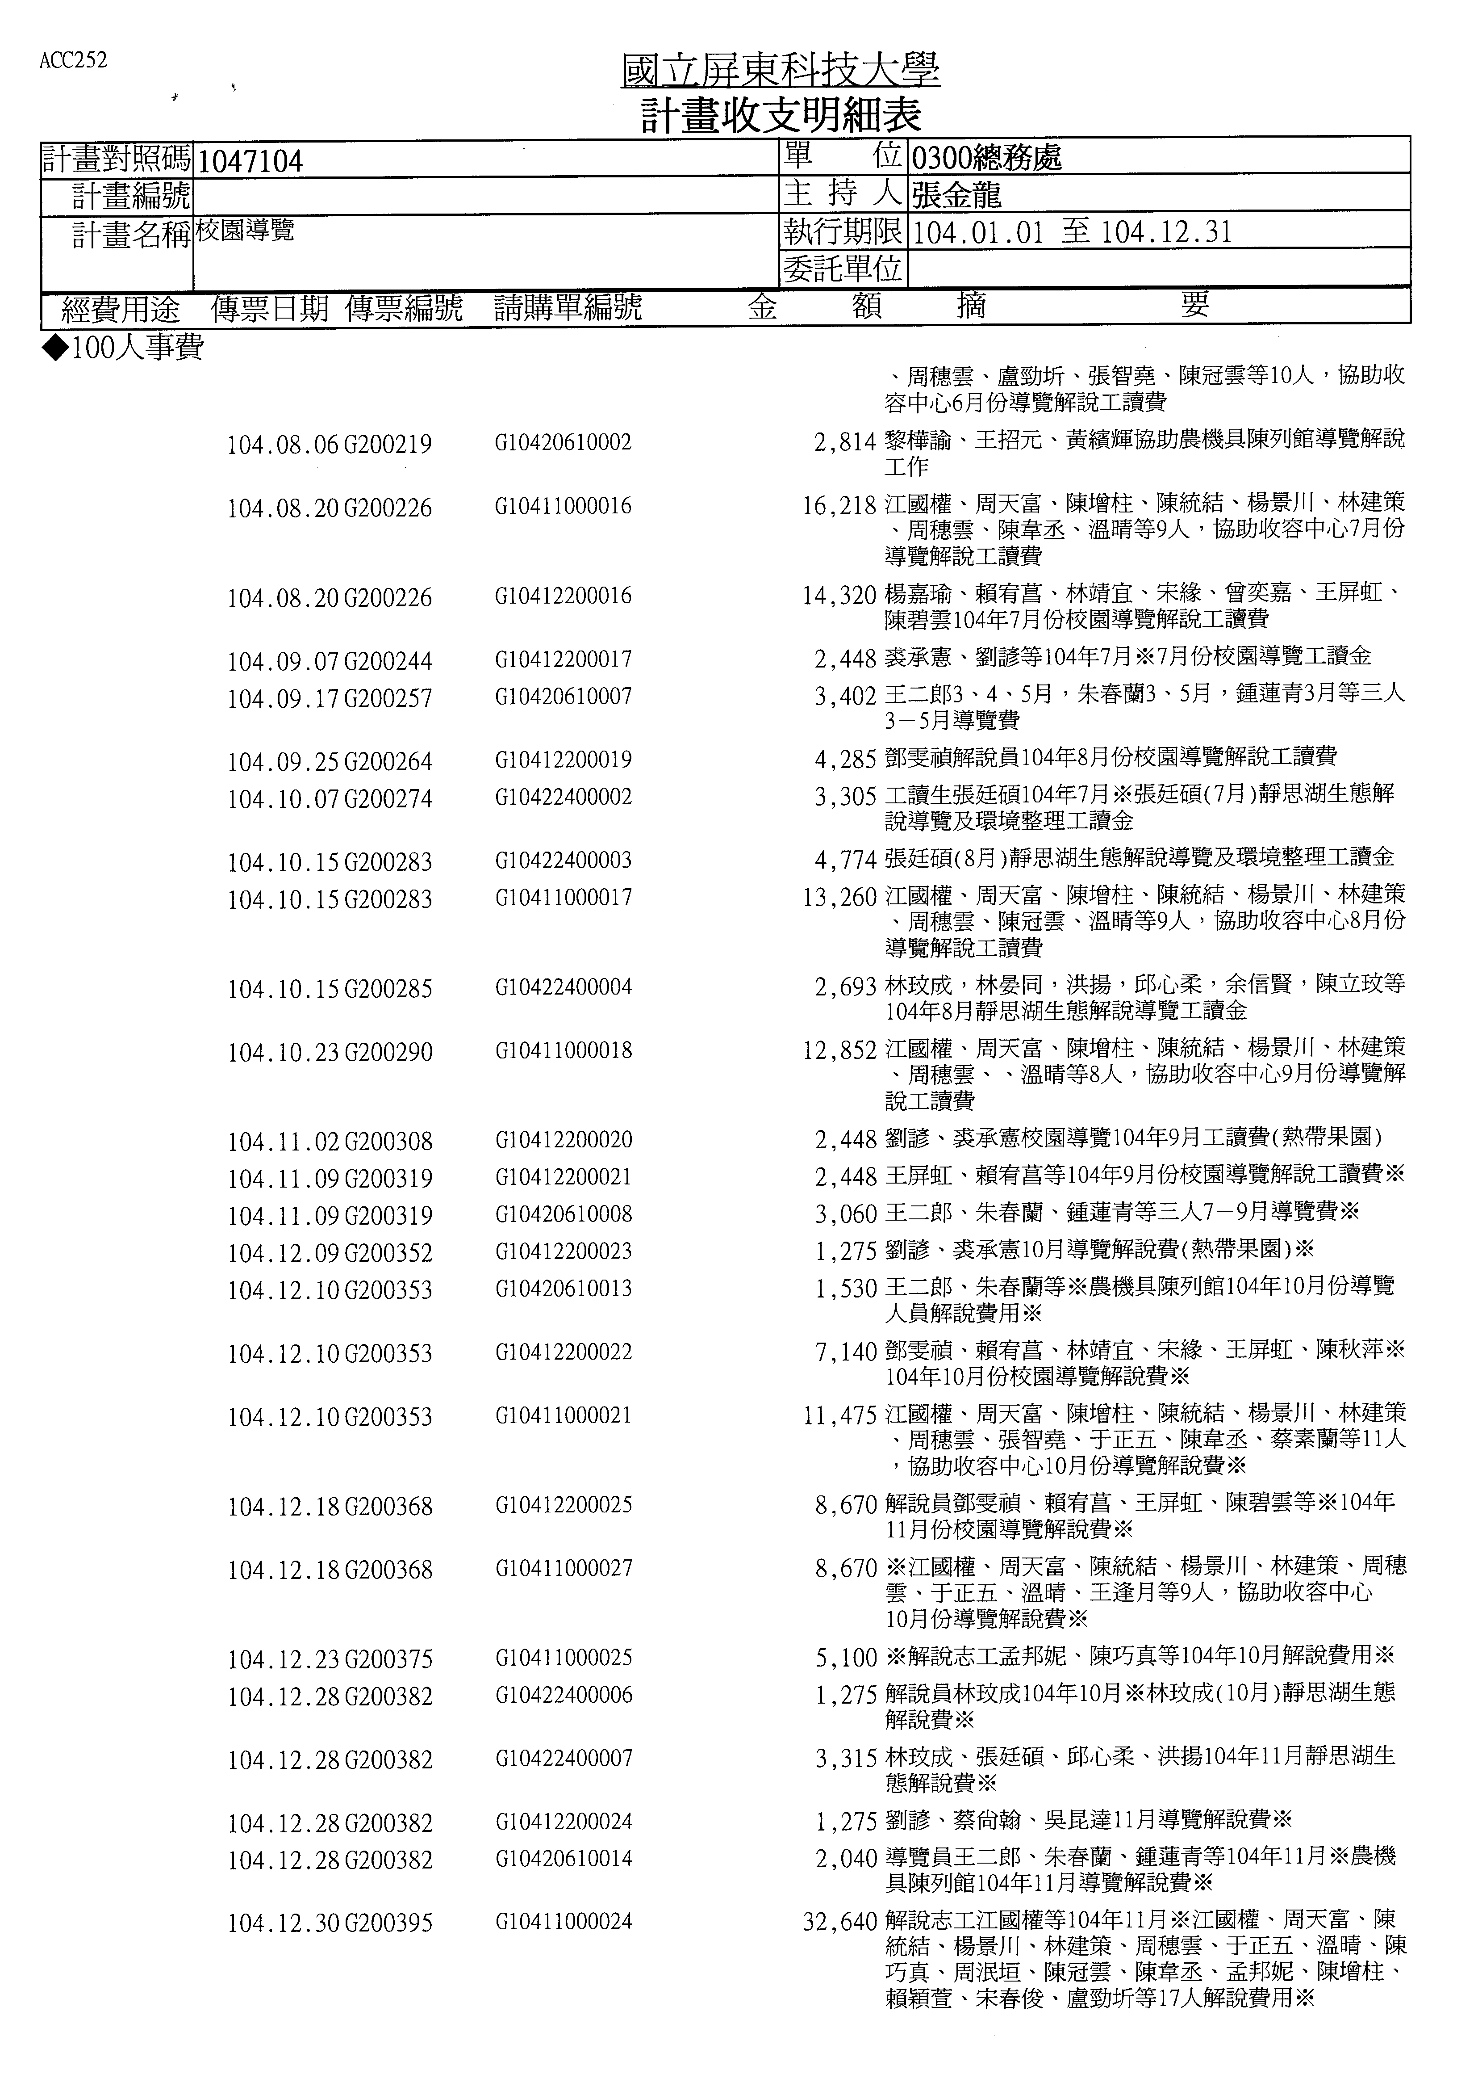
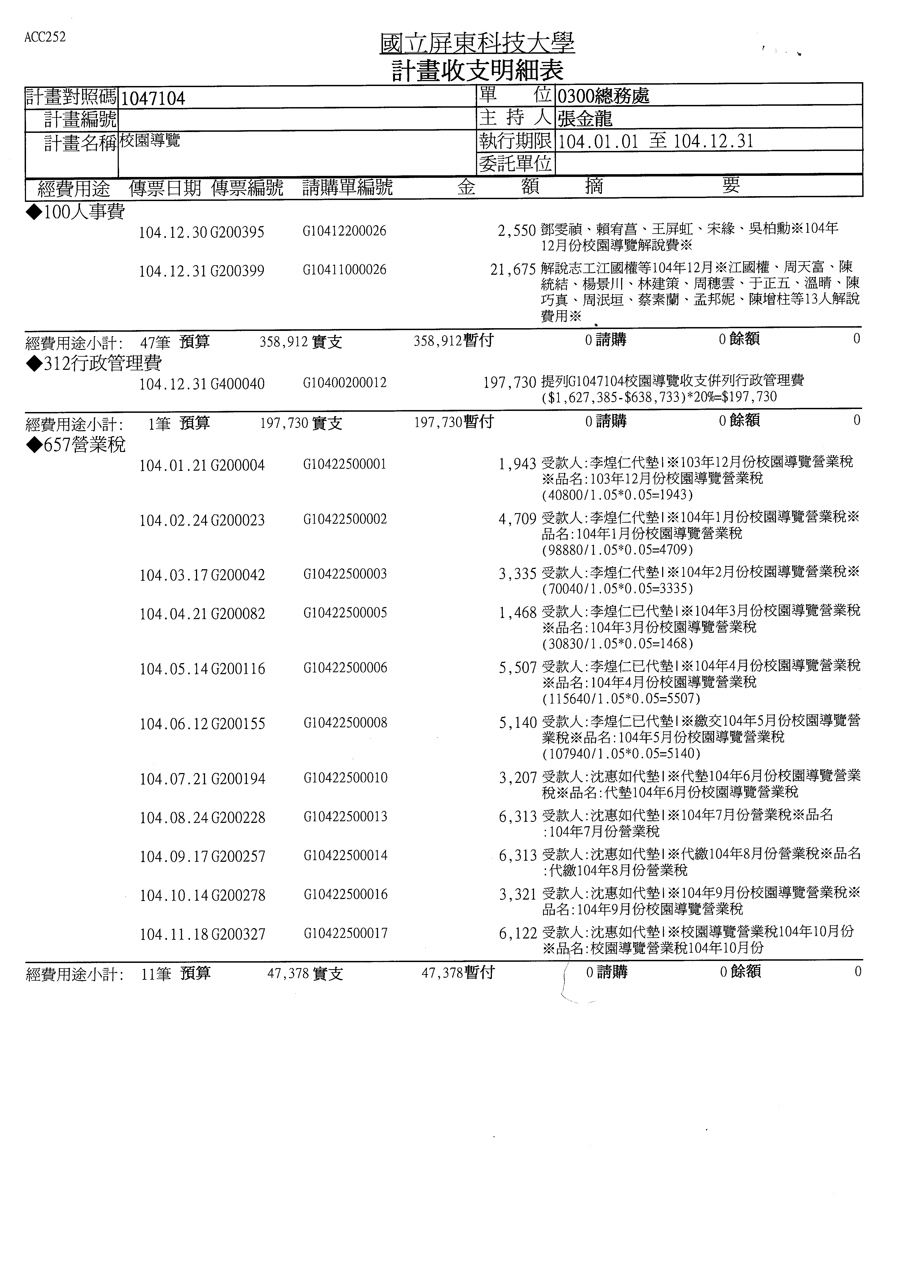
附件二

